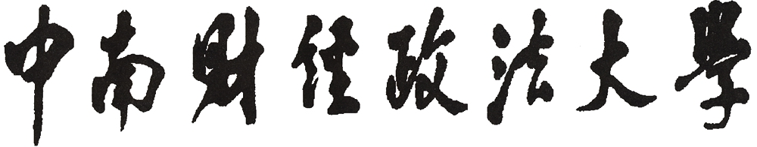
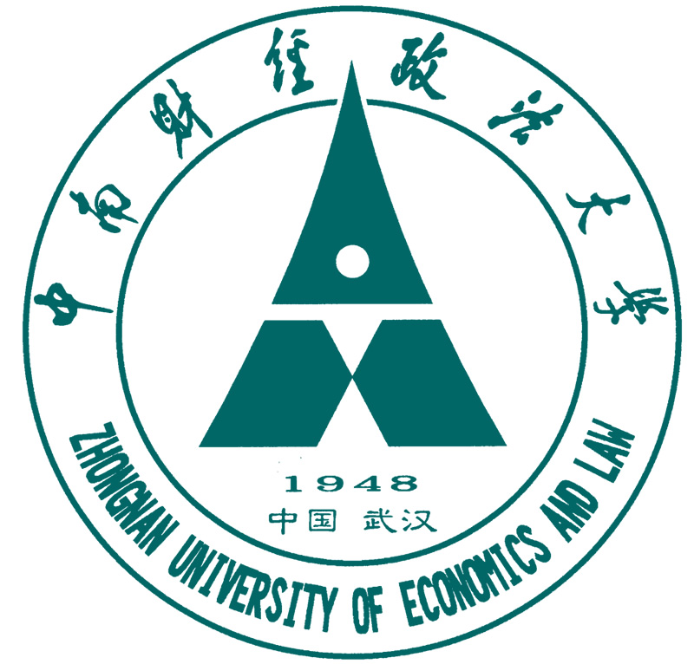
首届“明理杯”大学生优秀科研成果激励计划项目
结题验收书

项目名称：
起止时间：
负 责 人：
参 加 人：
学院班级：
联系电话：
填表日期：

中南财经政法大学学工部制表
二〇一二年十一月

填 表 说 明

一、结题验收书应按照本表格要求，逐项认真填写，内容必须实事求是。
二、“项目参加人”按照实际参与项目实施的人员填写。
三、材料规格：用A4纸单面打印，左侧装订。

项目名称
主持人 | 姓 名 | 学 院 | 班 级 | 联系方式
参加人 | 姓 名 | 学 院 | 班 级 | 联系方式
项目完成形式，何时何地出版（发表）或通过鉴定
项目成果
内容简介
诚信承诺：
我承诺在“明理杯”大学生优秀科研成果激励计划项目实施过程中是遵守学校有关规定的，恪守学术规范，本人项目成果中除特别注明和引用外，均为本人观点，不存在剽窃、抄袭他人学术成果，伪造、篡改数据的情况。如有违规行为，我愿承担一切责任，接受学校的处理。

项目组所有成员签字：

年 月 日
项目评定：
学院意见 | 学院负责人签字：  盖章：  年 月 日
学校意见 | 负责人签字：  盖章：  年 月 日

